Tác dụng thực sự của các loại rau cải đối với sức khỏe

Rau cải có rất nhiều loại lên đến hơn 3700 loại khác nhau. Chúng thuộc họ thập tự phát triển tốt ở những vùng có khí hậu ôn đới. Đặc biệt ở Việt Nam với những khu vực có thời tiết lạnh rất thích hợp để trồng loại rau này.
Đa phần các loại rau cải đều thuộc thân thảo có chu kỳ sống khoảng 1 – 2 năm. Đặc điểm dễ nhận diện nhất là các lá mọc so le nhau, một cây có nhiều lá phát triển từ phần gốc và không phân nhánh.
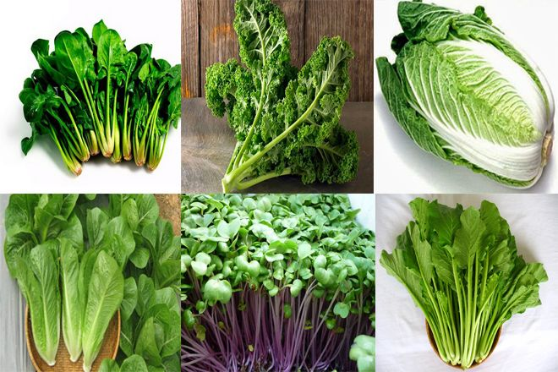

Một số loại rau cải xanh thường gặp - Ảnh minh họa: Internet
Tác dụng của rau cải xanh
Rau cải xanh hay còn gọi là la thái (mao la). Loại rau này có tính ôn, vị cay thuộc vào kinh phế tỳ với tác dụng giải chứng cảm hàn, thông đàm và lợi khí,… Ngoài ra nó còn có vị đắng nên nhiều người còn gọi đây là cải đắng hay cải bẹ xanh.
Thành phần dinh dưỡng trong cải xanh khá cao nổi bật với diệp hoàng tố và vitamin K. Đặc biệt là chứa nhiều vitamin A, B, C, D cùng chất carotene, anbumin, axit nicotic,… Đây là loại rau được nhiều chuyên gia khuyên dùng để bảo vệ sức khỏe và phòng chống bệnh tật hiệu quả.
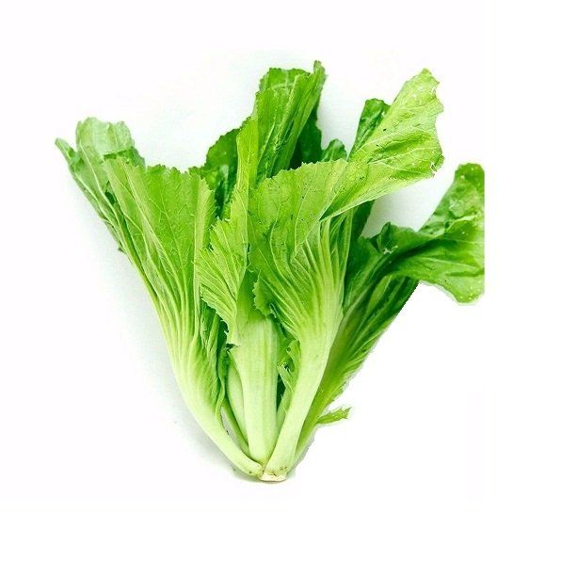
Tác dụng của rau cải đối với sức khỏe con người như thế nào? - Ảnh minh họa:
Cải xanh thường được kết hợp cùng nhiều loại thực phẩm như thịt bò, thịt heo, cua, tôm,… để chế biến ra những món ăn ngon. Với canh thịt bò nấu cải xanh cho một ít gừng là món ăn phù hợp cho những ai thường xuyên bị đau nhức xương cốt. Ngoài ra, nó cũng tốt cho những người bị đau đầu, cảm mạo, phong hàn hay ớn lạnh.
Hơn nữa, tác dụng của rau cải còn hỗ trợ điều trị hiệu quả bệnh đầy hơi, dạ dày bằng cách lấy cải xanh non chần nước sôi, cho thêm dầu, muối và ít rượu. Sau đó đó trộn đều rồi ăn hoặc giã nát lấy nước uống. Đối với những bệnh nhân bị gout thì nên nấu cải xanh uống thay nước lọc đều đặn hàng ngày để giúp cơ thể thải ra chất acid uric nhằm giảm thiểu cơn đau nhanh chóng.
Tác dụng của rau cải xoong
Rau cải xoong là loại thực phẩm rất tốt cho sức khỏe, chứa hàm lượng vitamin C cao cùng các loại vitamin E, B1, B2.
Cải xoong có khả năng chống oxy hóa và làm tăng sức đề kháng. Đồng thời chống lại hiện tượng lão hóa bệnh lý và giữ gìn vẻ tươi trẻ cho cơ thể. Rau cải xoang còn giúp người dùng cảm thấy ngon miệng hơn.
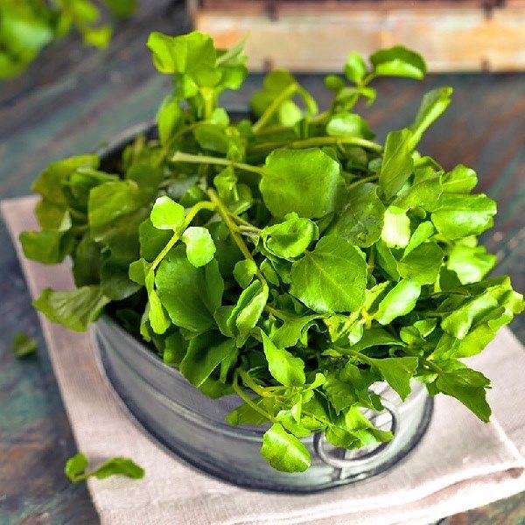

Rau cải xoong hỗ trợ điều trị nhiều loại bệnh khác nhau - Ảnh minh họa
Đặc biệt có nhiều chất xơ rất tốt cho dạ dày, làm thông gan mật và góp phần giảm nhanh bệnh ứ máu.Món rau cải xoong nấu với cá tươi được nhiều người đưa vào bữa cơm hàng ngày với tác dụng giải nhiệt, lợi tiểu, cầm máu và chữa bệnh phổi hiệu quả.
Tác dụng của rau cải cúc
Rau cải cúc có nhiều vào mùa lạnh vì loại rau này rất khó phát triển trong thời tiết nắng nóng. Cải cúc có vị ngọt, hơi đắng và chứa nhiều loại vitamin những loại rau cải khác. Thường dùng như món rau khai vị, ăn kèm hay salad, nấu lẩu,… Một số tác dụng của rau cải cúc như hỗ trợ đường tiêu hóa, tán phong nhiệt, tiêu đờm có thế dùng cho người lớn và trẻ em.
Tác dụng của rau cải ngọt
Cải ngọt là loại rau thuộc họ cải khá dễ ăn và rất giàu chất dinh dưỡng. Theo Đông Y thì cải ngọt có tính ôn với công dụng thông lợi trường vị, làm đỡ tức ngực và tiêu thực hạ khí,… Đặc biệt hỗ trợ điều trị các chứng ho, táo bón,… Hơn nữa ăn nhiều cải xanh còn giúp ngăn ngừa bệnh trĩ và ung thư ruột kết.
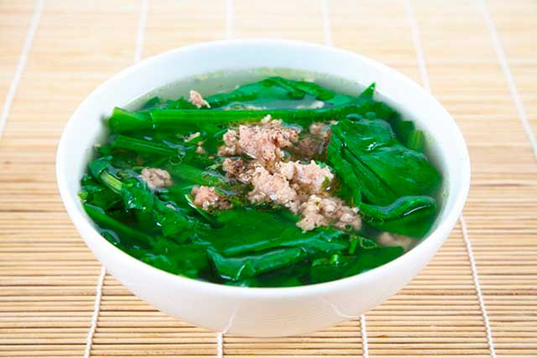
Rau cải ngọt dùng nấu canh tôm và thịt bằm - Ảnh minh họa: Internet
Nhiều người thường dùng loại rau này để chế biến ra rất nhiều món ngon khác nhau như cải ngọt xào thịt, canh cải ngọt nấu tôm, cải ngọt luộc chấm xì dầu,…
Tác dụng của rau cải bó xôi
Tác dụng của rau cải bó xôi là ngăn ngừa cao huyết áp, đại tiện khó và bảo vệ tim mạch.
Ước tính, 1 chén cải bó xôi luộc có thể cung cấp tới 294,8% vitamin A và 29,4 % vitamin C cho cơ thể cần trong 1 ngày. Ngoài ra, lượng vitamin C có trong loại rau này hoạt động như chất chống oxy hóa giúp người ăn phòng chống được nhiều bệnh tật.
Hơn nữa phụ nữ thường xuyên ăn rau cải bó xôi thì tỉ lệ mắc bệnh ung thư buồng trứng giảm đến 40%. Vì trong rau có chất kaempferol có tác dụng đẩy lùi ung thư.
Tác dụng của rau mầm củ cải đỏ
Rau mầm củ cải đỏ có chứa nhiều men kích thích tăng trưởng giúp cơ thể tăng cường sức đề kháng. Nhờ lượng vitamin E nên rau mầm có tác dụng chống lão hóa, làm đẹp da và phòng ngừa ung thư hiệu quả. Đặc biệt tác dụng của rau cải mầm sẽ không bị giảm đi nếu được dùng làm rau ăn sống.
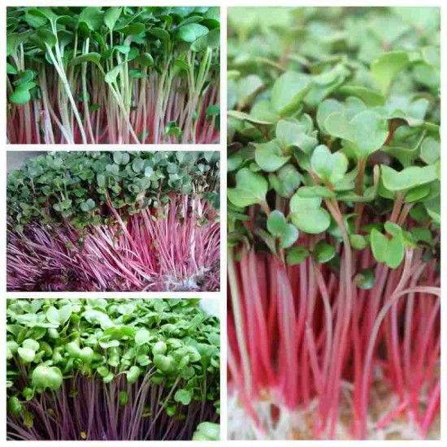
Rau mầm củ cải đỏ rất giàu chất dinh dưỡng - Ảnh minh họa
Hơn nữa loại rau này không chỉ là thực phẩm dồi dào chất dinh dưỡng mà nó còn là thuốc chữa bệnh. Vì thế, cần bổ sung lượng rau mầm vào thực đơn bữa cơm hàng ngày cho gia đình.
Tác dụng của rau cải mèo
Rau cải mèo nổi tiếng là đặc sản của Sa Pa. Đây là một trong những nguyên liệu chính làm nên nhiều món ăn hàng ngày của người dân tộc Mông. Ngoài việc là một món ăn ngon thì cải mèo còn là một vị thuốc. Nó hỗ trợ điều trị một số bệnh như đau răng, giải nhiệt, lợi tiểu, chống lại quá trình lão hóa da… Đồng thời ngăn ngừa ung thư buồng trứng, thận vô cùng hiệu quả.

